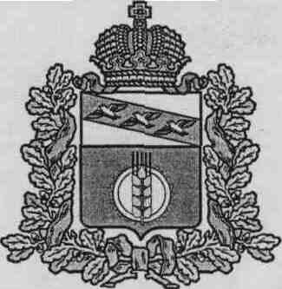
СОБРАНИЕ ДЕПУТАТОВ
МАКАРОВСКОГО СЕЛЬСОВЕТА
КУРЧАТОВСКОГО РАЙОНА КУРСКОЙ ОБЛАСТИ

РЕШЕНИЕ
от 29 ноября 2017г. № 89

О передаче части полномочий
в области архитектуры и градостроительства

В целях эффективного осуществления полномочий органами местного самоуправления полномочий в области архитектуры и градостроительства, а также в соответствии с п.20 ч.1 ст. 14, и ч. 4 ст.15 Федерального закона от 06.10.2003г. №131-ФЗ «Об общих принципах организации местного самоуправления в Российской Федерации», Собрание депутатов Макаровского сельсовета Курчатовского района решило:
1. Передать Представительному Собранию Курчатовского района Курской области полномочия по разработке и утверждению программ комплексного развития систем коммунальной инфраструктуры поселений.
2. Установить, что источником финансирования исполнения полномочий, указанных в п. 1 настоящего решения, являются иные межбюджетные трансферты, передаваемые из бюджета МО» Макаровский сельсовет» Курчатовского района в бюджет муниципального района «Курчатовский район» Курской области, в соответствии с объемами иных межбюджетных трансфертов, утвержденных решениями Собранием депутатов Макаровского сельсовета Курчатовского района.
3. Администрации Макаровского сельсовета Курчатовского района заключить с Администрацией Курчатовского района Курской области соглашение о передаче полномочий, указанных в п.1 настоящего Решения.
4. Контроль за исполнением настоящего решения возложить на председателя Собрания депутатов Макаровского сельсовета Курчатовского района Курской области Лазарева В.А.
5. Настоящее Решение вступает в силу со дня его подписания.

Председатель Собрания депутатов
Макаровского сельсовета
Курчатовского района Курской области Лазарев В.А.

Глава Макаровского сельсовета
Курчатовского района Самсонов В.С.

